Злоупотребление алкоголем как показатель семейного неблагополучия

Семья и дом – самое дорогое в жизни каждого человека. Здесь тепло и уютно, здесь любят и ждут, здесь защитят и уберегут. Но, к сожалению, такую настоящую семью можно встретить все реже. Молодые активные люди не уступают друг другу, заняты только работой. И в погоне за материальным благополучием люди совершенно забывают о своем предназначении, становятся раздражительными и слабыми. Тогда «на помощь», для успокоения души, приходят алкогольные напитки. Очень многие семьи сталкиваются с проблемой алкогольной зависимости одного или обоих супругов. И большая часть разводов происходит именно по этой причине.
Алкоголизм разрушает семьи.

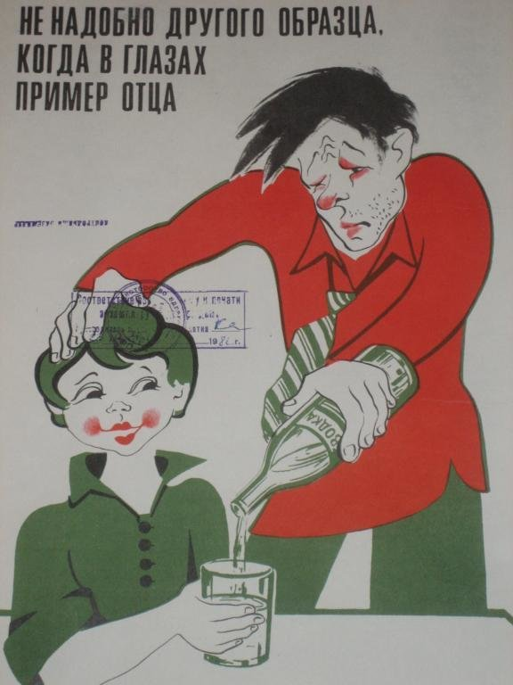
Алкоголизм в семье вызывает особое беспокойство. Ведь от семейного алкоголизма вместе с родителями страдают и дети. Страдают от постоянного нервного напряжения, от избытка негативных эмоций, от своей нелегкой судьбы, от недоедания, от упреков в свой адрес, от несчастливого детства и, что самое печальное, от родительских побоев. Хроническая, травмирующая психику ситуация в семье неблагоприятно отражается на здоровье всех ее членов. В таких семьях складывается обстановка, делающая невозможным полноценное воспитание и обучение детей: постоянные скандалы, грубость, насилие, отсутствие взаимопонимания – все это ведет к умственной ограниченности и психофизическому недоразвитию детей.

Пьют родители – страдают дети!
У детей в алкогольной семье отмечаются:
- отклонения в поведении, обусловленные неправильным воспитанием либо его отсутствием;
- формирование специфических черт характера, которое провоцирует недостаток заботы, ласки, жизнь в постоянном страхе и непредсказуемости поведения взрослых;
- двойственное отношение к пьющим родителям, сочетание обиды, ожидание предательства, горя и безусловной любви;
- склонность к внутренней переработке чувств и переживаний (для детей характерно гордиться своими родителями, поэтому, когда они понимают, что их семьи невыгодно отличаются от других, дети замыкаются в своих переживаниях и обидах);
- невротические расстройства: нарушение сна, неустойчивость настроения, тики, заикание, энурез;
- как попытка проявить свой протест сложившейся ситуации в семье, желание отомстить, возможны попытки самоубийства
- имитационное поведение – сквернословие, хулиганские поступки, мелкое воровство, бродяжничество.
Факты о детях алкоголиков:
1. У детей алкоголиков/наркоманов наибольший риск стать алкоголиками/ наркоманами или вступить в брак с человеком, который становится алкоголиком/наркоманом.
2. Более 50% всех выздоравливающих алкоголиков выросли в семьях, где хотя бы один родитель был алкоголиком.
3. Более 30% всех детей алкоголиков вырастают и вступают в брак с алкоголиком.
4. Дети алкоголиков/наркоманов часто являются жертвами жестокого и оскорбительного поведения, инцеста, насилия, пренебрежения.
5. В 90% всех случаев оскорбительного и жестокого обращения с детьми алкоголь и наркотики являются существенным фактором.
6. Дети алкоголиков/наркоманов часто испытывают ряд психологических трудностей, включая проблемы в обучении, тревожность, расстройства питания (недо/переедание), попытки к самоубийству и самоубийства, компульсивная потребность в высоких достижениях.
7. Часто дети алкоголиков/наркоманов приспосабливаются к непредсказуемости и хаосу семьи с химической зависимостью. У них формируется поведение, которое приводит к низкой самооценке, депрессиям, изоляции, чувству вины и трудностям в сохранении полноценных взаимоотношений.
8. Проблемы большинства детей алкоголиков/наркоманов остаются незамеченными, потому что их адаптивное поведение чаще всего бывает социально приемлемым, направленным на поиск одобрения.
9. Не более 10% детей алкоголиков/наркоманов получают помощь в настоящее время.
Эти и другие проблемы часто сохраняются и во взрослой жизни.
Как дети относятся к пьянству – дети, которые сами еще не пробовали вина? Поскольку дети живут в среде, в которой редко не встретишь пьяного, они очень хорошо ориентируются в том, кто пьян, кто нет, какие алкогольные напитки существуют и пр. Они даже знают, сколько можно выпить, а сколько не стоит пить, чтобы не попасться на глаза полицейскому. В отношении алкоголизма мужчин дети настроены более миролюбиво («Все мужчины пьют»), а к алкоголизму женщин, как правило, относятся отрицательно. Самое поразительное, что все эти глубокие познания в области пьянства отмечаются уже у шестилетних детей! Что же касается более старшего возраста, то они еще «образованнее». А уж если родители пьют пиво как любой другой напиток, у ребенка будут все шансы, чуть выйдя из-под родительской опеки, тоже спокойно пить пиво, даже не задумываясь о его вреде. Это нужно обязательно с ребенком обсуждать, однозначно говорить о вреде алкогольных напитков для организма, о категорическом запрете для детей и т.д. Доносить это до ребенка нужно понятным языком уже в детском возрасте, а чем старше становится ребенок – тем серьезнее должны быть эти разговоры. Не стоит оставлять ребенка в недоумении и в случае, если он увидел отца или другого родственника сильно пьяным. Даже маленькому ребенку стоит объяснить, что, к сожалению, есть такие взрослые напитки, которые делают человека «непохожим на себя», их желательно избегать, но у взрослых это, к сожалению, не всегда получается.

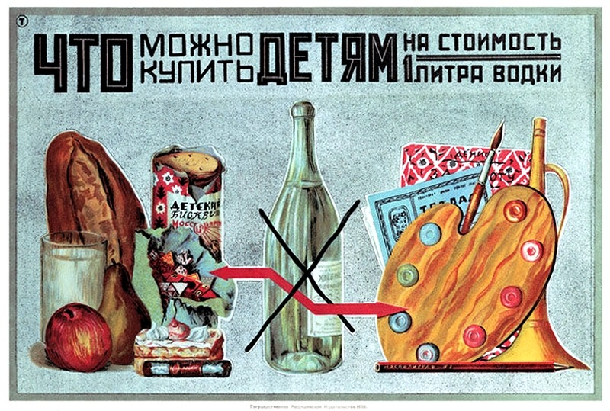
Традиции в семье, при которых употребляется алкоголь, явление очень распространенное. Подобные мероприятия с детства закладывают определённый образ мышления. У ребенка формируется особое отношение к алкоголю как к главному элементу любого торжества или отдыха. Представим ситуацию: день рождения папы, мамы или другого члена семьи. Дома устраивается застолье, взрослые выпивают, громко разговаривают, веселятся. У детей возникает ассоциация «алкоголь = праздник, подарки, гости». Потом дети переносят «праздничное чоканье» в игры, имитируют состояние праздника, пьют детское шампанское, шумят, копируют поведение взрослых. Таким образом, закрепляется стереотип, формируется положительное отношение к алкоголю. Нередко мамы и папы считают слабоалкогольные напитки безвредными для здоровья и порой сами дают пробовать их детям на празднике.
Всегда следует помнить, что дети постоянно смотрят на взрослых и берут с них пример, стараются во всём подражать маме, папе, старшим братьям и сестрам – самым любимым и близким людям. Поэтому хорошо, если вы можете показать ребенку пример трезвого образа жизни и умения проводить веселые вечеринки «без стимуляторов». Есть очень много способов весело и интересно провести свой досуг без алкоголя. С давних пор у нашего народа лучшим выражением гостеприимства считалось угощение чаем с вареньем, пирогами, различными сладостями. За чашкой чая гости беседовали, веселились и возвращались домой отдохнувшими. Это и есть настоящий отдых, приносящий здоровье, бодрость, хорошее настроение.
При этом специально ограждать ребенка от такого явления, как алкоголь, тоже не получится, ведь он может встретить пьяного человека на улице, услышать разговоры других детей во дворе, в школе, и т.д. Потому даже если в вашем доме алкоголь под запретом, не делайте из темы табу, обязательно при случае обсудите с ребенком, почему некоторые люди пьют, чем это может быть опасно и т.д. Тогда у сына или дочери не появится ощущения запретного плода. Если между родителями и детьми доверительные отношения, обсуждаются различные жизненные ситуации, у детей заложен нравственный стержень, набор жизненных ценностей, то ребенок, попадающий во внешний мир, то есть на улицу или в компанию, будет способен принять правильное решение в отношении алкоголя.
Важно! Когда у ребенка и времени свободного много, и планов на будущее нет, и компания подвернулась не самая благоприятная, тогда такое стечение обстоятельств, как правило, к хорошему не приводит. Поэтому родителям нужно уделять достаточное внимание интересам, способностям ребенка, его самореализации и занятости. И здесь верными помощниками будут всевозможные музыкальные, художественные, спортивные школы, кружки по интересам, репетиторы. Ребенок, имеющий свои увлечения, цель в жизни и ощущающий поддержку близких людей, не станет губить свою жизнь алкоголем.
